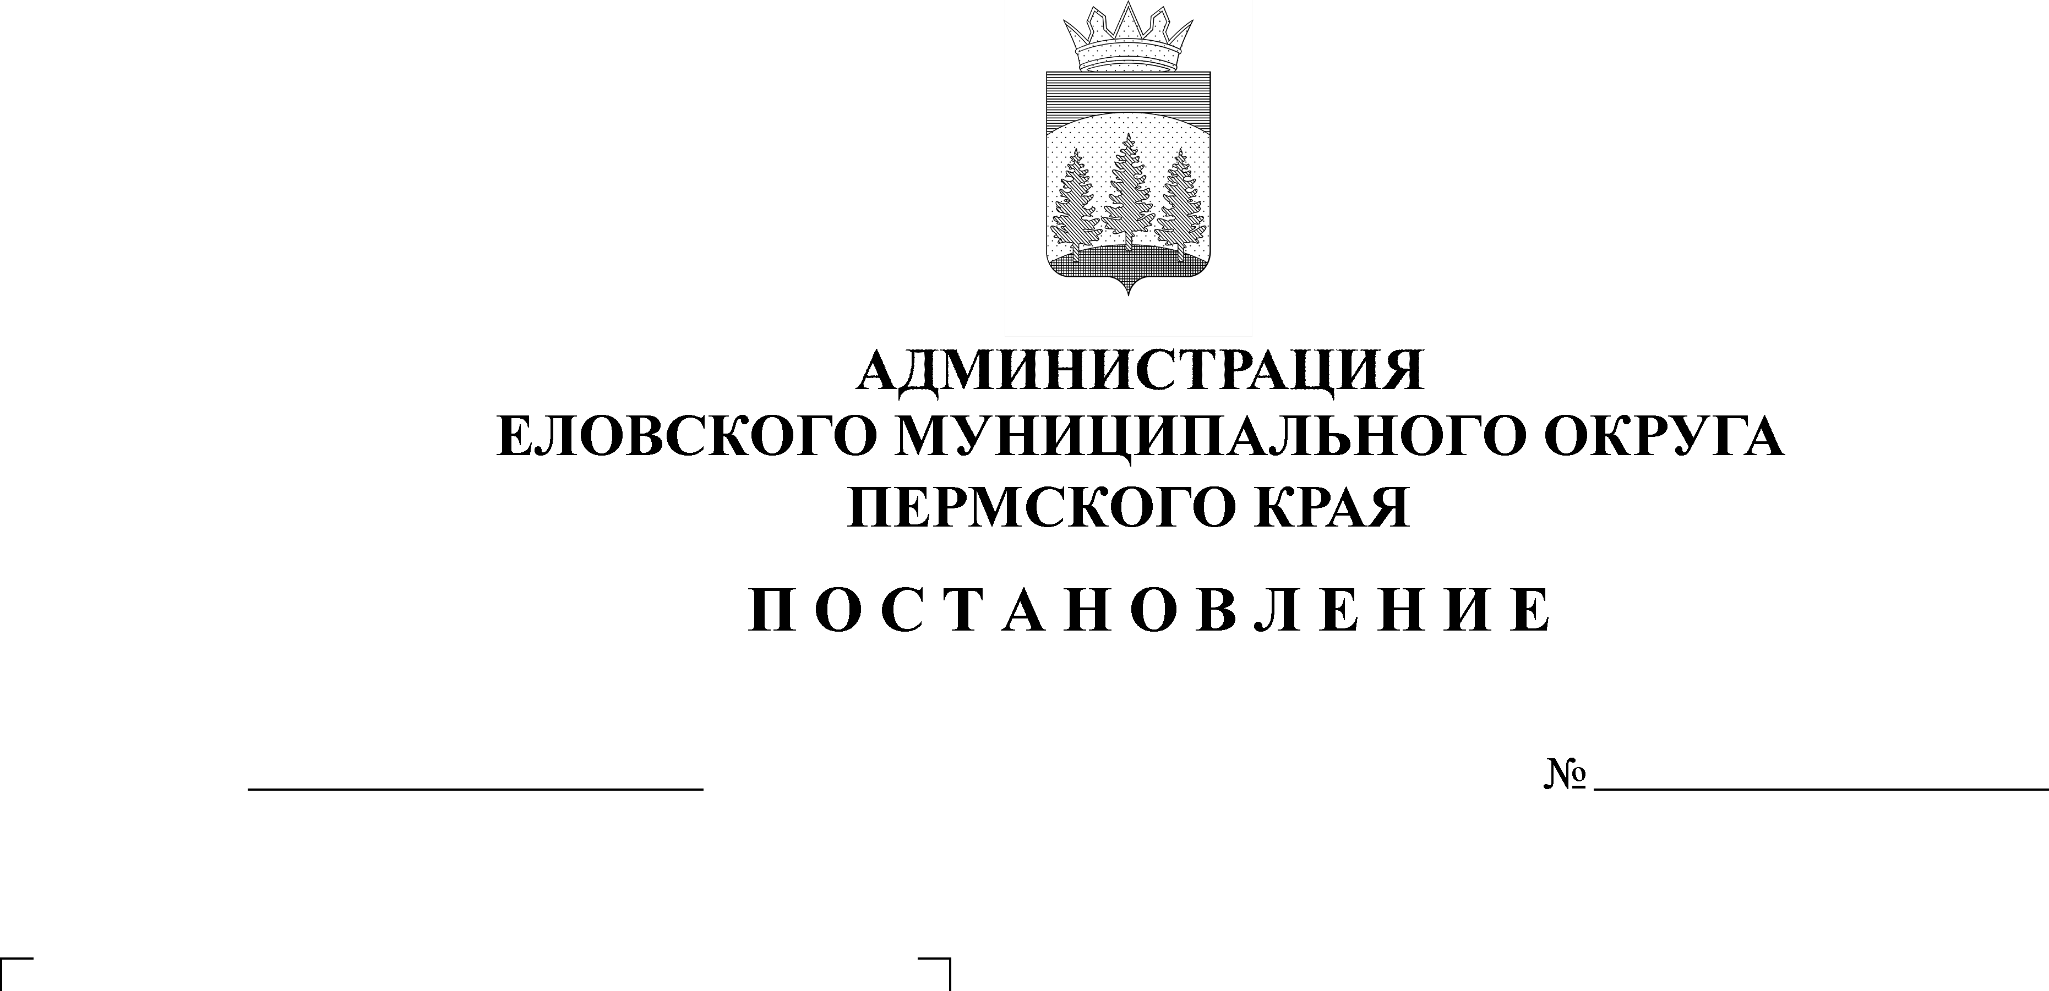
Об утверждении стоимости услуг, предоставляемых согласно гарантированному перечню услуг по погребению на территории Еловского муниципального округа Пермского края
26.01.2022
28-п

В соответствии с Федеральным законом от 06 октября 2003 г. № 131-ФЗ «Об общих принципах организации местного самоуправления в Российской Федерации», Федеральным законом от 12 января 1996 г. № 8-ФЗ «О погребении и похоронном деле», Указом губернатора Пермского края от 17 марта 2006 г. № 39 «Об утверждении Порядка возмещения стоимости гарантированного перечня услуг по погребению и выплаты социального пособия на погребение за счет средств бюджета Пермского края», Уставом Еловского муниципального округа Пермского края, в целях возмещения стоимости услуг на погребение, предоставляемых согласно гарантированному перечню,

Администрация Еловского муниципального округа Пермского края ПОСТАНОВЛЯЕТ:
1. Утвердить с 01 февраля 2022 г. по 31 января 2023 г. стоимость услуг, предоставляемых согласно прилагаемому гарантированному перечню услуг по погребению на территории Еловского муниципального округа Пермского края в размере 8009,38 рублей на одного умершего с учетом районного коэффициента.
2. Установить, что с учетом вероисповедания, допускается замена отдельных услуг другими в пределах утвержденной общей стоимости услуг.
3. Настоящее постановление обнародовать на официальном сайте газеты «Искра Прикамья» и на официальном сайте Еловского муниципального округа Пермского края.
4. Постановление вступает в силу со дня его официального обнародования.

5. Контроль за исполнением постановления возложить на заместителя главы администрации Еловского муниципального округа по развитию инфраструктуры.

Глава муниципального округа –
глава администрации Еловского
муниципального округа Пермского края А.А. Чечкин

УТВЕРЖДЕНА
постановлением
Администрации Еловского муниципального округа
Пермского края
от 26.01.2022 № 28-п

СТОИМОСТЬ
услуг, предоставляемых согласно гарантированному перечню услуг по погребению на территории Еловского муниципального округа Пермского края

№ п/п | Наименование и описание услуги | Стоимость услуг, руб. с 01.02.2022 по 31.12.2023
1 | Оформление документов, необходимых для погребения: | бесплатно
 | - гербовое свидетельство о смерти | бесплатно
 | - справка о смерти на выплату социального пособия | бесплатно
 | - квитанция на оплату ритуальных услуг | бесплатно
2 | Предоставление и доставка гроба и др. предметов, необходимых для погребения, в т.ч.: | 2928,87
 | - гроб деревянный из хвойных пород, без замков и без ручек, обитый хлопчатобумажной тканью;  - подушка и наволочка;  - покрывало церковное;  - 2 х/б полотенца по 4,5 метра каждое; | 2114,30
 | - крест деревянный; | 814,57
3 | Перевозка тела умершего от дома к месту погребения. Доставка гроба с телом умершего от дома (морга) до места погребения (автотранспорт) | 1378,85
4 | Погребение: | 3701,66
- копка могилы нужного размера;
- захоронение с установкой деревянного креста (услуги бригады рабочих по захоронению);
 | ИТОГО: | 8009,38

